BÀI 10: SỰ RA ĐỜI & PHÁT TRIỂN

CỦA CÁC VƯƠC QUỐC Ở ĐÔNG NAM Á (TỪ NHỮNG THẾ KỈ

TIẾP GIÁP CÔNG NGUYÊN ĐẾN THẾ KỈ X)

(phần 3)
I. MỤC TIÊU
1. Về kiến thức
Thông qua bài học, giúp HS:
- Nêu được sự hình thành và phát triển ban đầu của các vương quốc phong kiến từ thế kỉ VII đến thế kỉ X ở Đông Nam Á.
2. Năng lực
- Năng lực chung: Giải quyết được những nhiệm vụ học tập một cách độc lập, theo nhóm và thể hiện được sự độc lập. Góp phần phát triển năng lực giao tiếp và hợp tác qua hoạt động nhóm và trao đổi với GV.
- Năng lực riêng:
- Biết tìm kiếm, khai thác thông tin trong và ngoài SGK để xác định được vị trí của Đông Nam Á trên lược đồ.
- Giải thích được cơ sở hình thành và phát triển ban đầu của các vương quốc Đông Nam Á từ những thế kỉ tiếp giáp Công nguyên đến thế kỉ X.
- Vận dụng được kiến thức, kĩ năng vào việc sưu tầm và giới thiệu về một vương quốc ở Đông Nam Á.
3. Phẩm chất
- Có trách nhiệm trong việc giữ gìn và phát huy giá trị vật chất và tinh thần mà cư dân Đông Nam Á trong đó có Việt Nam đã tạo dựng.
II. THIẾT BỊ DẠY HỌC VÀ HỌC LIỆU
1. Đối với giáo viên
- Giáo án, SGV, SGK Lịch sử và Địa lí 6.
- Lược đồ, tranh ảnh, tư liệu liên quan đến bài học.
- Máy tính, máy chiếu (nếu có).
2. Đối với học sinh
- SGK Lịch sử và Địa lí 6.
- Tranh ảnh, tư liệu sưu tầm liên quan đến bài học (nếu có) và dụng cụ học tập theo yêu cầu của GV.
III. TIẾN TRÌNH DẠY HỌC
A. HOẠT ĐỘNG MỞ ĐẦU.
a. Mục tiêu: Tạo tâm thế hứng thú cho học sinh và từng bước làm quen bài học.
b. Tổ chức thực hiện:
-GV nêu câu hỏi ,yêu cầu HS trả lời rồi dẫn vào bài.
B. HOẠT ĐỘNG HÌNH THÀNH KIẾN THỨC
Hoạt động 3: Sự hình thành và phát triển ban đầu của các vương quốc phong kiến từ thế kỉ VII đến thế kỉ X
a. Mục tiêu: Thông qua hoạt động, HS trình bày được sự hình thành và phát triển ban đầu của các vương quốc phong kiến từ thế kỉ VII đến thế kỉ X ở Đông Nam Á.
b. Tổ chức hoạt động:
HOẠT ĐỘNG CỦA GIÁO VIÊN - HỌC SINH | DỰ KIẾN SẢN PHẨM
Bước 1: GV chuyển giao nhiệm vụ học tập  - GV giới thiệu kiến thức: Từ thế kỉ VII đến thế kỉ X, một số vương quốc phong kiến ở khu vực Đông Nam Á đã được hình thành và phát triển.  - GV yêu cầu HS thảo luận theo nhóm, quan sát Lược đồ 10.3 và trả lời câu hỏi:  + Em hãy xác định những vương quốc phong kiến ở Đông Nam Á từ thế kỉ VII đến thế kỉ X, cho biết vị trí của các vương quốc đó thuộc các quốc gia Đông Nam Á nào ngày nay? Các vương quốc phong kiến ở Đông Nam Á hình thành và phát triển như thế nào?  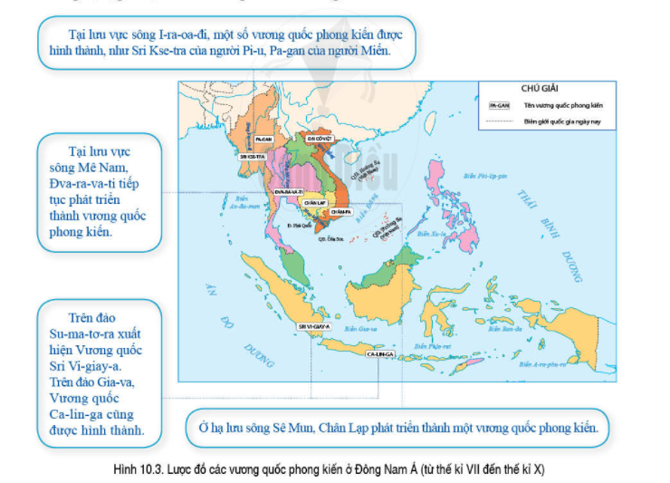  + Bộ máy nhà nước và kinh tế của các vương quốc phong kiến ở Đông Nam Á như thế nào?  - GV mời 1HS đứng dậy đọc mục Em có biết SGK trang 51 để biết thêm về vương quốc Sri-vi-giay-a.  - GV giới thiệu kiến thức: Sự xuất hiện, hình thành và phát triển của các vương quốc phong kiến từ đầu thế kỉ VII đến thế kỉ X đã tạo cơ sở cho sự phát triển của khu vực Đông Nam Á giai đoạn sau đó (thế kỉ X-XV).  Bước 2: HS thực hiện nhiệm vụ học tập  - GV hướng dẫn, HS đọc SGK, thảo luận và thực hiện yêu cầu.  - GV theo dõi, hỗ trợ HS nếu cần thiết.  Bước 3: Báo cáo kết quả hoạt động và thảo luận  - GV gọi HS trả lời câu hỏi.  - GV gọi HS khác nhận xét, bổ sung.  Bước 4: Đánh giá kết quả, thực hiện nhiệm vụ học tập  GV đánh giá, nhận xét, chuẩn kiến thức, chuyển sang nội dung mới. | 3. Sự hình thành và phát triển ban đầu của các vương quốc phong kiến từ thế kỉ VII đến thế kỉ X  - Xác định những vương quốc phong kiến ở Đông Nam Á từ thế kỉ VII đến thế kỉ X và vị trí của các vương quốc đó thuộc các quốc gia Đông Nam Á nào ngày nay:  + Tại lưu vực sông I-ri-oa-đi một số vương quốc phong kiến được hình thành: Sri-Kse-tra của người Pi-u, Pa-gan (thuộc Mi-an-ma ngày nay) của người Miến.  + Tại lưu vực sông Mê Nam, Đva-ra-va-ti (thuộc Thái Lan ngày nay) tiếp tục phát triển thành vương quốc phong kiến.  + Trên đảo Su Ma-tơ-ra xuất hiện vương quốc Sri-vi-giay-a (thuộc In-đô-nê-xi-a ngày nay). Trên đảo Gia-va, vương quốc Ca-lin-ga (thuộc In-đô-nê-xi-a ngày nay) cũng được hình thành.  + Đại Cồ Việt, Chăm-pa thuộc Việt Nam ngày nay.  - Bộ máy nhà nước: được tổ chức quy củ hơn, quyền lực hơn của vua được tăng cường với hệ thống quân đội, luật pháp được hoàn thiện.  - Kinh tế: tiếp tục phát triển, có ưu thế phát triển nông nghiệp; các vương quốc ở hải đảo lại có thế mạnh về thương nghiệp, hàng hải, cung cấp nhiều sản vật, hương liệu cho thương nhân nước ngoài.
C. HOẠT ĐỘNG LUYỆN TẬP
a. Mục tiêu: Củng cố lại kiến thức đã học thông qua dạng câu hỏi lý thuyết .
b. Tổ chức thực hiện:
- GV yêu cầu HS trả lời câu hỏi.
- HS tiếp nhận nhiệm vụ, đưa ra câu trả lời.
- GV nhận xét, chuẩn kiến thức.
D. HOẠT ĐỘNG VẬN DỤNG
a. Mục tiêu: Củng cố lại kiến thức đã học thông qua dạng câu hỏi thực hành.
b. Tổ chức thực hiện:
- GV yêu cầu HS trả lời câu hỏi 4 phần Vận dụng SGK trang 52.
- HS tiếp nhận nhiệm vụ, đưa ra câu trả lời: Sưu tầm tư liệu về sự hình thành và phát triển của Đại Cồ Việt ở Đông Nam Á từ thế kỉ VII TCN đến thế kỉ X để giới thiệu cho các bạn.
- Quốc hiệu Đại Cồ Việt do vua Đinh Tiên Hoàng đặt năm 968. Đại Cồ Việt là quốc hiệu được dùng trong 8 đời vua của 3 triều Đinh, Tiền Lê, Lý, với quãng thời gian dài 86 năm (968 - 1054).
- Nhà nước Đại Cồ Việt là nhà nước quân chủ trung ương tập quyền, thừa kế và phát triển lên một bước so với nhà nước quân chủ của nhà Ngô trước đó chưa có quốc hiệu. Nhà nước Đại Cồ Việt là một quốc gia thống nhất, độc lập, có tổ chức quân đội riêng và làm chủ một giang sơn riêng. Đặc biệt đây là nhà nước quân chủ đầu tiên đúc tiền đồng Thái Bình hưng bảo trong lịch sử tiền tệ Việt Nam, là nhà nước quan tâm đến việc phát triển kinh tế và văn hóa…
- GV nhận xét, chuẩn kiến thức.
--GV hướng dẫn HS về nhà học bài và chuẩn bị bài sau theo các nhóm.

